KOMUNIKAT PRASOWY

**PKP CARGO planuje kupić za ponad 400 mln zł nawet 20 lokomotyw   
do obsługi zagranicznych rynków**

**PKP CARGO ogłosiło przetarg na zakup 20 lokomotyw wielosystemowych do obsługi połączeń transgranicznych, z czego pięć opcjonalnie. Całkowita wartość zamówienia może wynieść 400 mln zł. Pierwsze nowe lokomotywy pojawią się u największego polskiego przewoźnika w drugiej połowie 2016 roku. Będą prowadzić pociągi do Niemiec, Czech, Słowacji, Austrii, Węgier i Holandii. Po zakupie czeskiego przewoźnika AWT za ponad 400 mln zł to kolejny krok do umacniania międzynarodowej pozycji drugiego największego przewoźnika towarowego w Unii Europejskiej.**

Początkowo PKP CARGO zakładało zakup dziesięciu lokomotyw wielosystemowych z możliwością dokupienia dodatkowych pięciu, jednak ze względu na elektryfikację przejścia granicznego z Niemcami w Węglińcu podjęto decyzję o zakupie 15 lokomotyw z opcją rozszerzenia o kolejne pięć.

*– Zakup lokomotyw wielosystemowych to ważny moment w historii PKP CARGO, szczególnie w kontekście ogłoszonego niedawno przejęcia czeskiego przewoźnika AWT. Rozwijamy działalność zagraniczną i dlatego inwestujemy w nowy tabor. Jeszcze niedawno myśleliśmy o dziesięciu sztukach, a dzisiaj ogłaszamy przetarg na 15 lokomotyw wielosystemowych z możliwością dokupienia kolejnych pięciu. To wzmocni potencjał PKP CARGO w zakresie oubsługi połączeń za granicą* – mówi Wojciech Derda, członek zarządu PKP CARGO ds. operacyjnych.

Pierwsze dwie z nowych maszyn z dopuszczeniem na obszar Polski, Czech, Słowacji, Węgier, Niemiec i Austrii pojawią się w parku taborowym PKP CARGO w sierpniu 2016 roku, a ostatnia – w marcu rok później. Przetarg obejmuje pełne utrzymanie lokomotyw do czasu pierwszej naprawy rewizyjnej (poziom P4) oraz jej wykonanie. Naprawę rewizyjną przeprowadza się po 8 latach lub przejechaniu przez lokomotywę 1,2 mln km. Ewentualna decyzja o zakupie kolejnych lokomotyw może zostać podjęta na podstawie analizy zapotrzebowania na tego typu tabor.

PKP CARGO będzie wymagać od dostawcy doświadczenia w zakresie produkcji lokomotyw elektrycznych oraz homologacji w przynajmniej jednym z krajów, w których nowe lokomotywy mają być eksploatowane. Pozwoli to zapewnić najwyższą jakość realizacji kontraktu. W umowie zostaną zastosowane mechanizmy chroniące PKP CARGO przed ewentualnymi przestojami lokomotyw, m.in. wskaźniki gotowości technicznej i niezawodności. Niewywiązanie się z nich będzie się wiązać z karami umownymi na rzecz PKP CARGO, które pozwolą pokryć koszty taboru zastępczego.

Dotychczas PKP CARGO posiadało tylko jedną własną lokomotywę wielosystemową, a resztę użytkowało na zasadzie dzierżawy (leasing operacyjny). Takie rozwiązanie umożliwiało szybkie i elastyczne reagowanie na zmieniające się warunki przewozowe oraz pozwoliło na zdobycie certyfikatów bezpieczeństwa za granicą. Dzięki pozyskanym certyfikatom PKP CARGO może samodzielnie prowadzić przewozy w dziewięciu krajach Unii Europejskiej. Obecnie PKP CARGO ma ustabilizowany poziom wykorzystania lokomotyw wielosystemowych. W takich warunkach zakup jest najkorzystniejszą opcją.

**Lokomotywy wielosystemowe dotychczas w PKP CARGO**

Pierwszymi lokomotywami wielosystemowymi używanymi przez PKP CARGO od 2008 roku były maszyny serii EU43 (Traxx) produkowane przez Bombardiera. Przewoźnik posiadał sześć sztuk tych lokomotyw i wykorzystywał je do obsługi połączeń między Polską a Niemcami. W 2012 roku lokomotywy Bombardiera zostały zastąpione maszynami serii EU45 (EuroSprinter) produkcji Siemensa. Obecnie PKP CARGO wykorzystuje dziesięć tego typu lokomotyw. Prowadzą one pociągi m.in. z kontenerami, samochodami, stalą, węglem, koksem, rudą żelaza, zrębkami i częściami samochodowymi. Obsługują trzy główne korytarze: Polska-Czechy-Austria, Polska-Niemcy-Holandia i Niemcy-Polska-Czechy-Słowacja-Węgry.

**PKP CARGO w 13 europejskich krajach**

Po finalizacji zakupu spółki Advanced World Transport (AWT) PKP CARGO zyska dostęp do 13 rynków Europy. Do dotychczas obsługiwanych krajów: Niemiec, Czech, Słowacji, Austrii, Holandii, Węgiel i Litwy dołączą: Słowenia, Chorwacja, Bułgaria i Rumunia. Oprócz lokomotyw wielosystemowych, PKP CARGO wykorzystuje inne typy lokomotyw do obsługi połączeń za granicą. Na terenie Niemiec, Czech, Słowacji i Litwy wykorzystywane są lokomotywy spalinowe, a na terytorium Czech i Słowacji PKP CARGO wjeżdża elektrycznymi lokomotywami jednosystemowymi.

Wejście przewoźnika na rynek zagraniczny wymaga uzyskania certyfikatu bezpieczeństwa od krajowego regulatora. Związana z tym procedura jest podobna we wszystkich krajach Unii Europejskiej, ale każdy przypadek jest traktowany indywidualnie. Jednym z warunków otrzymania certyfikatu jest posiadanie lokomotyw dopuszczonych do eksploatacji w danym kraju. PKP CARGO uzyskało takie dopuszczenie m.in. w Czechach i na Słowacji dla elektrycznych lokomotyw serii ET22, ET41 oraz spalinowych ST44 i SM42.

Na terenie trzech krajów: Czech, Słowacji i Niemiec, pociągi PKP CARGO są prowadzone przez polskich maszynistów. Aby móc prowadzić pociąg za granicą, maszyniści muszą zdać egzaminy językowe oraz uzyskać uprawnienia maszynisty dla danego kraju. W innych krajach PKP CARGO korzysta z usług maszynistów firm zewnętrznych.

**O lokomotywie wielosystemowej**

Elektryczna lokomotywa wielosystemowa jest przystosowana do przejazdu pomiędzy różnymi systemami zasilania bez konieczności zatrzymania pociągu. Pozwala to na sprawną obsługę połączeń transgranicznych w krajach, gdzie występują rożne rodzaje napięć na sieci kolejowej. Dzięki temu przejazd np. pomiędzy Niemcami a Węgrami przez Polskę, Czechy i Słowację może być realizowany przy wykorzystaniu jednej lokomotywy. Lokomotywy wielosystemowe są droższe od jednosystemowych maszyn o kilkanaście procent.

# Kontakt:

**Mirosław Kuk**

Rzecznik Prasowy PKP CARGO S.A.

(+48) 783 91 51 34

[m.kuk@pkp-cargo.eu](mailto:m.kuk@pkp-cargo.eu)

# Mapa Europy z uzględnieniem krajów, w których może działać PKP CARGO

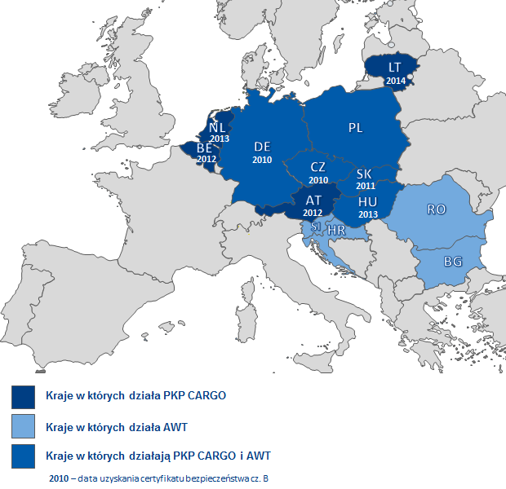

**\*\*\***

**Grupa PKP CARGO** jest liderem kolejowych przewozów towarowych w Polsce i drugim największym operatorem w Unii Europejskiej. Powstała w 2001 roku. W zakresie usług logistycznych wykorzystuje transport lądowy (kolejowy i samochodowy) oraz morski (promowy). Posiada największą flotę kolejowego taboru towarowego w Polsce. Dziennie przewoźnik uruchamia średnio tysiąc pociągów i obsługuje kilka tysięcy klientów. Świadczy samodzielne przewozy towarowe na terenie Słowacji, Czech, Niemiec, Austrii, Belgii, Holandii, Węgier i Litwy.

W skład Grupy PKP CARGO wchodzą spółki zależne, m.in. Cargosped (odpowiedzialna za przewozy intermodalne),  
PS Trade Trans (krajowa i międzynarodowa spedycja kolejowa) oraz PKP CARGOTABOR (jedna z największych spółek taborowych na świecie).

W 2013 roku Grupa PKP CARGO osiągnęła 4,8 mld zł przychodów i 65 mln zł zysku netto, przewożąc 114 mln ton ładunków.

30 października 2013 roku PKP CARGO zadebiutowała na Giełdzie Papierów Wartościowych w Warszawie, stając się pierwszym kolejowym przewoźnikiem towarowym w UE notowanym na giełdzie. Wartość oferty publicznej, w której PKP S.A. sprzedała niemal 50 procent akcji PKP CARGO, wyniosła 1,42 mld zł. Spółka obecnie wchodzi w skład indeksu mWIG40. Jej głównym akcjonariuszem pozostaje PKP S.A.

Grupa PKP CARGO prowadzi aktywną działalność z zakresu CSR. Stosuje standardy odpowiedzialnej polityki pracowniczej, realizuje szereg działań na rzecz ochrony środowiska, jest także mecenasem zabytków techniki kolejowej, zgromadzonych m.in. w unikalnej na skalę europejską Parowozowni Wolsztyn.